**ESCUELA SUPERIOR DE COMPUTO**

Alejandro Morales Torres – 4CV3

TECNOLOGIAS PARA DESARROLLO DE APLICACIONES WEB

Profa. Morales Guitron Sandra Luz

`

INDICE

Introducción…………………………………………………………………………...3

Desarrollo……………………………………………………………………………..4

Ejercicio 1………………………………………………………………………4

Ejercicio 2………………………………………………………………………5

Ejercicio 3………………………………………………………………………6

Ejercicio 4………………………………………………………………………7

Ejercicio 5………………………………………………………………………8

Ejercicio 6………………………………………………………………………9

Ejercicio 7………………………………………………………………………10

Conclusiones…………………………………………………………………………..11

INTRODUCCION

Las paginas web han sido una de las primeras herramientas de comunicación entre los seres humanos al inicio de la era del internet, fue gracias a ARPANET y al gobierno de estados unidos que la red antes menciona se creo y en consecuencia dio el primer paso para ser lo que hoy en día conocemos con la **web**. Una pagina web consta en general de 3 elementos, no es muy diferente de un documento, aunque, el diseño y la presentación de esta hará que los visitantes se sientan mas o menos cómodos, es algo que el diseñador de la pagina tiene que suplir y por lo tanto también es una parte fundamental de lo que conforma la web.

Ejercicio 1

Este primer ejercicio nos muestra la forma en que esta constituido una pagina web sumamente básica, compuesta por una cabecera, un cuerpo y pie de página como se muestra en la imagen seguida de la captura de pantalla presentada, aunque algunos de estos elementos como el pie de página no se visualiza.

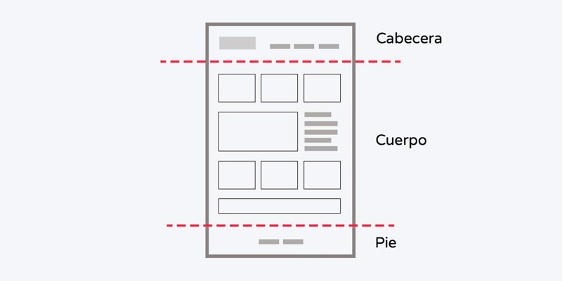

Ejercicio 2

Es aquí donde se muestran los distintos tamaños que viven en el encabezado de la página, donde el “nivel” máximo que se puede alcanzar es uno de tipo 6, es decir, <h6> contenido</h6>, dicho de otra forma tenemos que:

“Los **encabezados HTML** o **heading tags**son **etiquetas de código HTML** que se utilizan para definir los títulos y subtítulos de una página. ¿Y cómo se definen estos encabezados? Con la etiqueta <hn> donde “n” es un número entre 1 y 6 que indica la jerarquía de dicha cabecera…”

Ejercicio 3

Dentro de un documento HTML, es preciso marcar explícitamente el comienzo de un párrafo, para lo cual se utiliza la etiqueta <p>. En caso de no especificarlo, todo el texto se mostraría como una única línea, así mismo, es opcional el cierre de la etiqueta. Aunque en lo personal pienso que abrir y cerrar la etiqueta es una buena práctica.

Ejercicio 4

Los enlaces o hipervínculos son sumamente útiles en la práctica, pues no solo nos permiten desplazarnos a través de una o mas paginas web conectadas entre si, si no que nos permiten referenciar otros elementos como imágenes, videos o demás que se albergar en la inmensidad de la web. De mejor forma, En el código fuente HTML los enlaces se identifican mediante la etiqueta <a> y su atributo href, que contiene el URI del destino al que conduce el enlace. Los URI del destino pueden ser absolutos (https://www…) o relativos (con respecto al directorio actual).

Ejercicio 5

Definición. El elemento HTML <hr> representa un cambio de tema entre párrafos (por ejemplo, un cambio de escena en una historia, un cambio de tema en una sección). En versiones previas de HTML representaba una línea horizontal. Puede ser de mucha ayuda en cuanto a diseño se refiere para hacer que visitante vea o ponga atención sobre algo en especifico con ayuda de esta etiqueta.

Ejercicio 6

El elemento HTML line break <br> produce un salto de línea en el texto (retorno de carro). Es útil para escribir un poema o una dirección, donde la división de las líneas es significante. En general, es útil para separar la información donde el orden o la separación de los párrafos (ya definidos en este documento) toma una alta importancia.

Ejercicio 7

La inserción de imágenes también tiene una importancia gigantesca en cuanto a diseño se refiere, la forma se insertarlas en una pagina web se describe a continuación.

Para poner una imagen simple en una página web, utilizamos el elemento [<img>](https://developer.mozilla.org/es/docs/Web/HTML/Element/img). Se trata de un elemento vacío (lo que significa que no contiene texto o etiqueta de cierre) que requiere de por lo menos de un atributo para ser utilizado: src (a veces denominado por su nombre completo, *source*). El atributo src contiene una ruta que apunta a la imagen que quieres poner en la página, que puede ser una URL relativa o absoluta, de la misma forma que el elemento [<a>](https://developer.mozilla.org/es/docs/Web/HTML/Element/a) contiene los valores del atributo href.

CONLUSIONES

Hacer esta practica pone en la mesa una de las herramientas, en este caso el lenguaje de etiquetas aunque espero complementarlo de mejor manera con herramientas que tomadas de la mano, hagan que una página sea atractiva a la vista, ágil y que supla una necesidad especifica.